Thai SOLT I

Module 3 Lesson 3

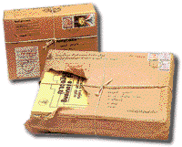

Postal Service
Postal Service Thai SOLT I
Objectives Module 3 Lesson 3

At the end of this lesson, the students will be able to talk about the postal service in Thailand. Under this Terminal Learning Objective, the students will be able to:

1. Discuss postal procedures. This task will include:
- Identify different services at the post office
- Discuss services performed at the post office
- Discuss the type of services at the post office
- Ask the postal clerk how to fill out a form
- Buy stamps
- Send a postal money order
- Send a package outside the country

Postal Service Thai SOLT I
Introduction Module 3 Lesson 3

Buy stamps and send a package

Peter is at the post office to send some mail.

Peter: ขอซื้อแสตมป์ติดโปสการ์ดส่งไปอเมริกา  และอยากจะส่งของห่อนี้ลงทะเบียนด้วยครับ  Clerk: นี่ครับแสตมป์ สำหรับห่อของ คุณต้องกรอกข้อความ  สำหรับศุลกากรด้วย ระบุด้วยว่าในห่อเป็นของอะไร  กรุณาเซ็นชื่อและลงวันที่ด้วยนะครับ ขอโทษครับ  เป็นของที่แตกหักได้ง่ายหรือเปล่า  Peter: เปล่าครับ | to affix / to send  via registered mail  parcel  Customs / indicate /  content  breakable

True or false?

1. Peter wants to send a postcard to France. T / F
2. He wants to send a package via regular mail. T / F
3. He needs to fill out a form to indicate what is in the package. T / F

Answers: 1.F 2. F 3. T

Exercise 1
You need the following stamps to send a package. How will you ask the clerk at the post office for each of the following stamps?



Answers:
ผมต้องการแสตมป์ดวงละสองบาท สามบาท สิบห้าบาท และแปดบาท อย่างละ(หนึ่ง)ดวง

Postal Service Thai SOLT I
Introduction Module 3 Lesson 3

Services at the post office

  ดวงตราไปรษณีย์  (แสตมป์) |   ไปรษณียบัตร  (โปสการ์ด) |   ไปรษณีย์อากาศ |   ไปรษณีย์ลงทะเบียน
  จดหมาย |   โทรเลข |   พัสดุไปรษณีย์ |   ไปรษณีย์ด่วน

Exercise 2
Look at the three window signs and answer the following questions by writing the number of the appropriate window on the blank lines.

1. โทรศัพท์ | 2. โทรเลข  ธนาณัติ  ดวงตราไปรษณีย์  ลงทะเบียน | 3. พัสดุไปรษณีย์  ไปรษณีย์อากาศ

You want to… You go to window #…

a. Buy several sheets of stamps
b. Send a registered letter
c. Send a postal money order
d. Send an air mail letter
e. Send a telegram
f. Mail a parcel
g. Mail a letter
h. Make a phone call

Answers: a. 2 b. 2 c.2 d.3 e.2 f.3 g. 3 h. 1

Tip of the Day

Even in this age of electronic communication, it is important to become familiar with the postal service terms and procedures available in different countries. People still rely largely on the Post Office to send letters and packages to friends and relatives.

Postal Service Thai SOLT I
Introduction Module 3 Lesson 3

อัตราค่าบริการไปรษณีย์

๑. ไปรษณีย์รับรอง เฉพาะบริการภายในประเทศ ๕ บาท

๒. ไปรษณีย์ลงทะเบียน ภายในประเทศ ๘ บาท
ต่างประเทศ ๒๕ บาท

๓. ไปรษณีย์รับประกัน ภายในประเทศ ๕ บาทต่อวงเงิน๕๐๐
ค่าปฏิบัติการ ๑๐ บาท

๔. ไปรษณีย์ตอบรับ บริการธรรมดา
ภายในประเทศ ๓ บาท
ต่างประเทศ ๒๐ บาท

บริการด่วน

ภายในประเทศ ๕ บาท
ต่างประเทศ ๒๐ บาท

๕. บริการนำจ่ายด่วน ภายในประเทศ ๓ บาท
ต่างประเทศ ๒๕ บาท

(Translation)
Postal Services Rate

1. Certified mail Domestic service only 5 Baht

2. Registered mail: Domestic 8 Baht
International 25 Baht

3. Insured mail Domestic 5 Baht for ฿500
Plus operating cost 10 Baht

4. Return receipt Regular mail: Domestic 3 Baht
International 20 Baht
Express mail: Domestic 5 Baht
International 20 Baht

5. Express Delivery Domestic 3 Baht
International 25 Baht

Postal Service Thai SOLT I
Introduction Module 3 Lesson 3

Exercise 3
Take turns with your partner asking and answering questions about how much the postage is for various postal services.

Example:
Customer: ขอซื้อแสตมป์ส่งจดหมายไปญี่ปุ่นหน่อยครับ

(Clerk weighs the letter พนักงานชั่งจดหมาย)

Clerk: สิบสี่บาทห้าสิบสตางค์ครับ

Customer: ถ้าลงทะเบียนด้วยเท่าไรครับ

Clerk: เพิ่มอีก ๒๕ บาทครับ

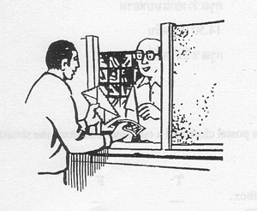

Exercise 4
Read the short dialogues. What did the people want and how much did it cost?

- A: จดหมายนี่ส่งไปอเมริกาเท่าไรครับ
B: ส่งไปทางอากาศใช่ไหมครับ
A: ใช่ครับ อยากจะลงทะเบียนด้วย
B: หกสิบห้าบาทครับ

- A: จดหมายอากาศเท่าไรครับ
B: แผ่นละ ๑๒ บาทค่ะ
A: เอาสามแผ่น แล้วก็แสตมป์ห้าบาทสี่ดวง
B: ทั้งหมดห้าสิบหกบาทครับ

3. A: ส่งโปสการ์ดไปฝรั่งเศสเท่าไรครับ
B: เก้าบาทครับ
A: งั้นขอสามดวงครับ แล้วก็จดหมายอากาศแผ่นหนึ่ง

Postal Service Thai SOLT I
Introduction Module 3 Lesson 3

Answers:
1. Sending a letter to America by air mail, registered, 65 Baht.
2. Buying three aerograms and four five bath stamps, 56 Baht.
3. Three nine bath stamps for sending 3 postcards to France and one aerogram, 39
Baht.

Exercise 5 (Pair Work)
Build a scenario. You are working in Thailand and want to send some presents to your friends or family back in the U.S. What do you think you will send them from Thailand? Where do you need to go to send the package? What words and expressions will you need to know? List at least three or four key words and expressions and your instructor will put them on the board in Thai and pronounce them for you.

Key words and expressions:
post office ไปรษณีย์
stamps แสตมป์
How much is this to….? ส่ง…ไป… เท่าไร
I’ll send it by air. ส่งไปทางอากาศ
I’ll send it by sea. ส่งไปทางเรือ
I want to register it. อยากจะลงทะเบียน
I want to send it express. อยากจะส่งด่วน
I want to send it express and register it. อยากจะส่งด่วนและลงทะเบียนด้วย

Exercise 6
Put the following instructions about mailing a package in the right order.

a.. พนักงานไปรษณีย์จะชั่งห่อของ
b. ไปส่งที่ช่องพัสดุไปรษณีย์
c. เซ็นชื่อ
d. ขอแบบฟอร์มส่งไปรษณียภัณฑ์จากเจ้าหน้าที่
e. กรอกแบบฟอร์ม
f. จ่ายเงิน
g. ไปที่ที่ทำการไปรษณีย์
h. พนักงานไปรษณีย์จะบอกคุณว่าจะต้องเสียค่าส่งเท่าไร

Answers: 1.g 2.d 3.e 4.c 5.b 6.a 7.h 8.f
Postal Service Thai SOLT I
Introduction Module 3 Lesson 3

Exercise 7
Which nouns can be matched with verbs and still make sense? Match the nouns with the verbs by writing the letters on the lines next to each matching verb. Some nouns fit several verbs.

Example: ลงทะเบียน __b, d, e___ (จดหมายลงทะเบียน)

ลงทะเบียน___________________ a. ธนาณัติ f. จดหมายรับรอง
ขึ้น_________________________ b.จดหมาย g. เงิน
ส่ง_________________________ c. แสตมป์ h. โทรเลข
แลก________________________ d. พัสดุไปรษณีย์ i. ไปรษณียบัตร
ซื้อ_________________________ e. จดหมายด่วน
ติด ___________________________
ชั่ง ___________________________

Answers:
ขึ้น a, g
ส่ง a, b, d, e, f, g, h ,i
แลก c, g
ซื้อ a, c, i
ติด c
ชั่ง b, d, e, f,

Ask the postal clerk how to fill out a form

Peter wants to send a telegram to his sister.

Peter: ขอโทษครับผมจะกรอกข้อความใน  แบบฟอร์มโทรเลขนี่ยังไงครับ  Clerk: เขียนข้อความที่จะส่งลงในช่องๆละ  หนึ่งตัวอักษร เขียนชื่อและที่อยู่ของ  ผู้ส่งที่นี่ ชื่อและที่อยู่ของผู้รับที่นี่  เท่านั้นแหละครับ  Peter: ขอบคุณครับ  Clerk: ไม่เป็นไรครับ | text  space  alphabet  sender / recipient  that’s all

Postal Service Thai SOLT I
Introduction Module 3 Lesson 3

Exercise 8
Fill out the form below for Peter with the following:

From: Peter Tuinstra, ๓๒ สุขุมวิท ๕๕ กทม. ๑๐๑๐๐ ประเทศไทย
To: Julie Smith, 2367 N. Mesa Dr., Phoenix, AZ 85604.
Text: ถึงกรุงเทพฯเรียบร้อยแล้ว สบายดี จะโทรฯถึงเร็วๆนี้ ปีเตอร์

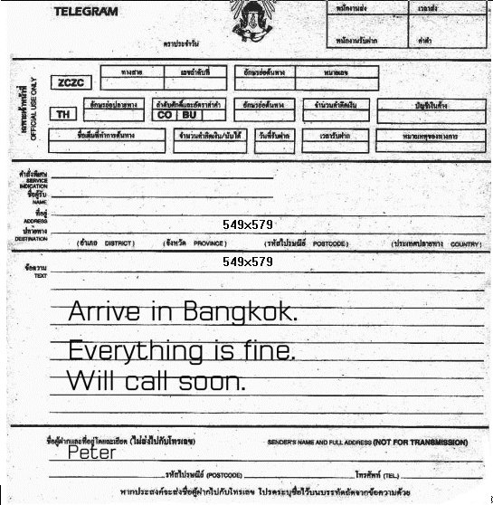

Postal Service Thai SOLT I
Introduction Module 3 Lesson 3

Exercise 9

With the help from your instructor, scan the domestic mailing form below. Circle and number the Thai words for certified (13), registered (5), mailing date (1), name of post office handling the mail (2), addressee and his/her address (3), ZIP code (12), parcel number (8), weight (6), letter (10), cash(14), return receipt (4), arrive at destination by (11), express delivery (15), service charge (9), and postal clerk (7).

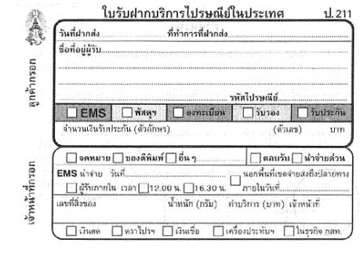

Answers:
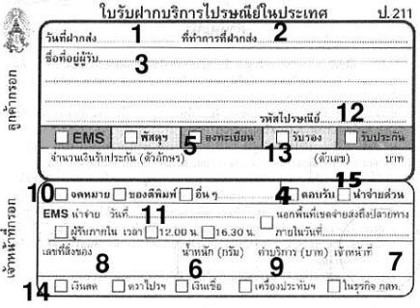
Postal Service Thai SOLT I
Introduction Module 3 Lesson 3

Exercise 10

With the help from your instructor, scan the international mailing form below. Circle and number the Thai words for addressee (1), weight (8), express delivery (4), printed papers (2), postcard (5), service charge (3), letter (9), small packet (10), counter clerk (7), and by air (6).

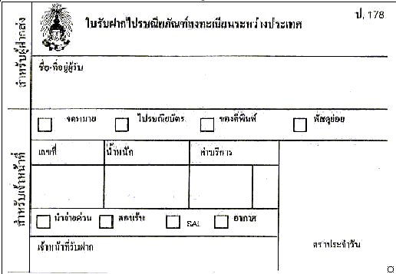

Postal Service Thai SOLT I
Introduction Module 3 Lesson 3

Answers:

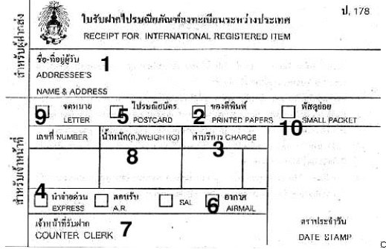

Postal Service Thai SOLT I
Introduction Module 3 Lesson 3

Exercise 11

With the help from your instructor, scan the domestic postal money order sending form below. Circle and number the Thai words for the date sent (10), to be filled out by sender (6), official use only (5), regular postal money order (11), telegraph money order (13), amount of money (12), dollar amount in numbers (3), dollar amount in words (4), name of recipient (1), name of sender (8), signature of sender (2), fee (9), counter clerk (7).

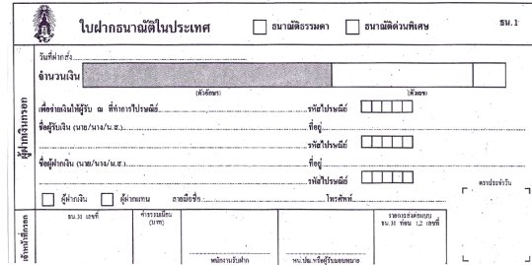

Answers:

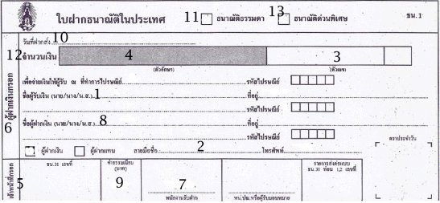
Postal Service Thai SOLT I
Introduction Module 3 Lesson 3

Exercise 12

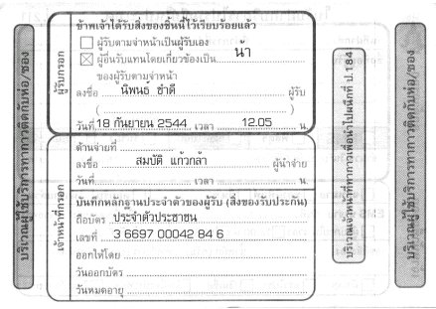

Look at the above form and write either T or F in the spaces provided below.

_____ 1. This item was sent on September 18.

_____ 2. The person who signed for the mail used his ID card as insurance.

_____ 3. The person who signed for the mail was นิพนธ์ ขำดี

_____ 4. The addressee and the person who signed for the mail was the same person.

_____ 5. สุรพล was the mailman.

Answers: 1.F 2.T 3.T 4.F 5.F
Postal Service Thai SOLT I
Introduction Module 3 Lesson 3

Exercise 13
Your instructor will read 5 names of the district within the Bangkok metropolitan area. Look for the ZIP code of each district on the map below and write it down in the space provided.

- __________
- __________
- __________
- __________
- __________
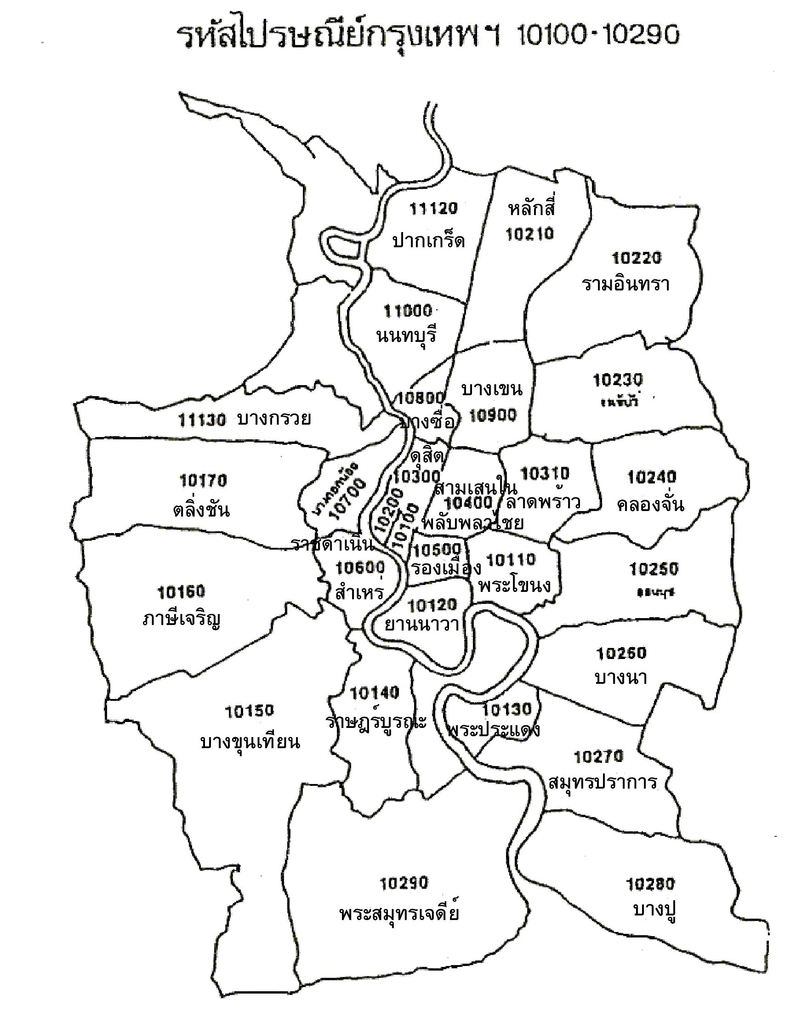
Postal Service Thai SOLT I
Introduction Module 3 Lesson 3

Answers:
1. นนทบุรี 11000
2. ลาดพร้าว 10310
3. ยานนาวา 10120
4. พระโขนง 10110
5. สมุทรปราการ 10270

Postal Service Thai SOLT I
Grammar Notes Module 3 Lesson 3

‘ดวง’ Classifier for counting stamps.

Three stamps แสตมป์สามดวง

A ten-baht stamp แสตมป์(ดวงละ) ๑๐ บาท

I need four nine-baht stamps ต้องการแสตมป์(ดวงละ)เก้าบาทสี่ดวง

‘แผ่น’ Classifier for counting aerograms and flat-shaped objects such as sheets of
paper, postcards.

Two postcards โปสการ์ดสองแผ่น

Five aerograms จดหมายอากาศห้าแผ่น

‘อยาก(จะ)’ ‘want’

The verb ‘อยาก(จะ)’ want to, would like to, is always followed by another verb:

I want to go too. ผมอยากไปด้วย

He doesn’t want to come. เขาไม่อยากมา

The word ‘เอา’ want, take is always followed by a noun:

We want two bottles of beer เอาเบียร์สองขวด

I want an aerogram เอาจดหมายอากาศแผ่นหนึ่ง

The verb ‘ต้องการ’ want (to), need (to) can be followed by either a verb or a noun:

I need to register it. ต้องการลงทะเบียน

I need a can of Coke. ต้องการโค้กกระป๋องหนึ่ง

‘ส่ง... ไปทาง’ ‘to send …by (air/sea)’

I’ll send it by air. ส่งไปทางอากาศ

I’ll send it by sea. ส่งไปทางเรือ
Postal Service Thai SOLT I
Grammar Notes Module 3 Lesson 3

‘ส่ง... ไป... เท่าไร’ How much does it cost to send... to ...?

How much does it cost to send this to japan? ส่งนี่ไปญี่ปุ่นเท่าไรคะ

‘ส่ง... ไป...ต้องติดแสตมป์เท่าไร’

How much postage do you need to send ... to…?

ส่งโปสการ์ดไปอเมริกาต้องติดแสตมป์เท่าไร

‘ส่ง... ไป...ทาง...กี่วันถึง’ How many days will it take to send …to … by …?

ส่งนี่ไปญี่ปุ่นทางอากาศกี่วันถึงคะ

จดหมายอากาศไปอเมริกากี่วันถึงครับ

กรุณา means ‘kindly’ which is used mostly in the form of request.

กรุณาเซ็นชื่อที่นี่ Kindly sign your name here.

กรุณารอประเดี๋ยว Kindly wait a moment.

ข้าพเจ้า is a very formal first person pronoun “I” for either male or female speaker. It is widely used in official letters.

ถึง means ‘to’ as in ‘from … to …’

Exercise 1
Supply the correct classifier in these phrases.

1. แสตมป์เก้าบาทห้า _________________
2. กาแฟสอง _________________
3. เพื่อน ____________
4. บะหมี่น้ำสาม _______________
5. โค้กสี่ _______________
6. จดหมายอากาศ ____________ หนึ่ง
7. ข้าวผัดกุ้งสอง ____________

Answers: 1.ดวง 2.ถ้วย 3.คน 4.ชาม 5.กระป๋อง/แก้ว 6.แผ่น 7.ที่/จาน

Postal Service Thai SOLT I
Grammar Notes Module 3 Lesson 3

Exercise 2
How would you ask:

1. how much does it cost to send a postcard to America?
2. how much does it cost to send something by airmail?
3. for five nine-baht stamps?
4. for three aerograms?
5. how much does it all add up to?

Answers:
1. ส่งโปสการ์ดไปอเมริกาแผ่นละเท่าไรครับ
2. ส่ง…ไปทางอากาศเท่าไร
3. ต้องการแสตมป์เก้าบาทห้าดวง
4. ต้องการจดหมายอากาศสามแผ่น
5. ทั้งหมดเท่าไรครับ

Exercise 3
Write out the imperative forms on the blank lines provided.

1. Sergeant Clark goes for the first time to a Thai post office. He asks the clerk for a postal money order form. The clerk tells him to fill out the form. What exactly would the clerk say?

_____________________________________________________________________

2. Sergeant Clark also hands the postal clerk a postal money order. The clerk asks Sergeant Clark to sign for the receipt of the money. What exactly would the clerk say?

_____________________________________________________________________

3. Sergeant Clark then asks the clerk for the express mail section. The clerk tells him to go to the third floor. What exactly would the clerk say?

_____________________________________________________________________

Answers:
1. กรุณากรอกแบบฟอร์มนี้ด้วยนะคะ / ครับ
2. กรุณาเซ็นชื่อที่นี่ค่ะ / ครับ
3. กรุณาไปที่ชั้นสามค่ะ / ครับ
Postal Service Thai SOLT I
Vocabulary Module 3 Lesson 3

กรุณา | kindly (See Grammar Notes)
เก็บเงิน | to collect money
ข้าพเจ้า | I (See Grammar Notes)
ขึ้นธนาณัติ | to cash a postal money order
ค่าธรรมเนียม | fee
ค่าบริการ | service charge
เงินทอน | a change
เงินสด | cash
จดหมาย | letter
จดหมายด่วน | express letter
จดหมายตอบรับ | return receipt letter
จดหมายอากาศ | air letter, aerogram
จำนวนเงิน | amount of money
เจ้าหน้าที่ | official, employee
เจ้าหน้าที่รับฝาก | official in charge of mailing
ฉบับ | classifier for letter
ช่อง | window; channel
ซอง (จดหมาย) | envelope; classifier for envelope
เซ็นชื่อ | to sign one’s name
ดวง | classifier for stamp
โดยเฉพาะ | particularly
ติดแสตมป์ | to affix stamps
ถึง | to (See Grammar Notes)
ที่ทำการไปรษณีย์ | post office (official term)
โทรเลข | telegraph; telegram; to telegram
โทรศัพท์ทางไกล | long distance telephone call
(ไปรษณีย์) ธนาณัติ | (postal) money order
นามผู้รับ | name of receiver of address (official term)
นำจ่ายแก่ | to be delivery
นำจ่ายด่วน | express delivery
น้ำหนัก | weight
แบบฟอร์ม | form
ใบ | classifier for a form and currency note
ใบฝากธนาณัติภายในประเทศ | domestic postal money order sending form
ใบรับฝากไปรษณียภัณฑ์ลงทะเบียน  ระหว่างประเทศ | international registered mail form
ปท.ที่รับฝาก | mailing post office
ปลายทาง | destination
ปัญหา | problem
Postal Service Thai SOLT I
Vocabulary Module 3 Lesson 3

ไปรษณีย์ | post office (informal term)
ไปรษณียบัตร (โปสการ์ด) | postcard
ไปรษณีย์รับประกัน | insured mail
ผู้ฝากเงิน | money remitter, depositor
ผู้ฝากแทน | person acting in behalf of remitter
ผู้รับตามจ่าหน้า | receiver as shown on the address
ผู้รับรอง | certifier
ผู้อื่น | other person
ฝากส่ง | to mail, to send out
พนักงาน | employee, official
พัสดุไปรษณีย์ | parcel post
พัสดุย่อย | small packages
เมล์อากาศ | airmail
รหัสไปรษณีย์ | ZIP code
รับแทน | to receive behalf of
รับรอง | to certify; certified
รายเดือน | monthly
ลงชื่อ | to sign name (formal term)
ลงทะเบียน | to register; registered
ลงลายมือชื่อ | to sign name (official term)
ส่ง | to mail, to send
ส่งให้ถึงภายใน | to be delivered by (the date)
สะกด | to spell
สิ่งตีพิมพ์ | printed maternal
เสร็จ | finish
แสตมป์ | stamps
ห่อ | to wrap; package; classifier for package
ห่อของ | package
แห่ง | classifier for place
อัตรา | rate

Postal Service Thai SOLT I
Culture Notes Module 3 Lesson 3

Postal Service has been the responsibility of the Communications Authority of Thailand (CAT), a state-owned enterprise.

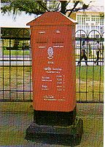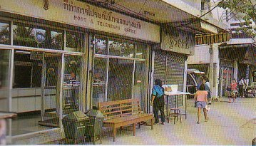

You can mail postcards, letters, aerograms all over the world by more than
35,000 red posting boxes. Mailing of printed matters, small packet and parcel, fax,
e-mail, international telephone calls are also provided at any post offices.

General postal services include:

- Express Mail Service (EMS)
- SAL (Economy Air)
- Money Order Services
- Paying bills (utilities & telephone bills).
- Reserving postage stamps
- Opening account for stamp collection service
- Stamp booklet
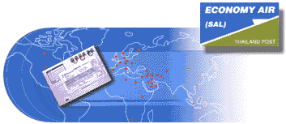
Economy Air (SAL) Service. SAL combines the usage of air and land transportation. All international mail will be delivered by airborne and will be sent to the end recipients by land. It helps save cost for the mail that is not urgent.
Postal Service Thai SOLT I
Culture Notes Module 3 Lesson 3

Money Order Services: For the dispatch of money to the receiver both in Thailand and overseas countries (26 countries have connections with The Communications Authority of Thailand for this type of service). The premium charge per item is the same rate, but the service charge varies on the country of destination. Other types of Money Orders include EMS Postal Money Orders and Telegraph Money Orders.
Another service that is recently being offered at the post office is the dispatch of Balance Sheets and Income Statements. The service is under the cooperation between the Department of Commercial Registration and CAT for the private sector to dispatch an annual report, balance sheet and income statements. The rate of thedomestic fee is 40 baht per one set of documents.

Post offices in Thailand are open from 8:00 a.m. to 5:00 p.m. on weekdays, from 8:00 a.m. to 12:00 p.m. on Saturdays; and are closed on Sundays and National holidays. In Bangkok, the Central Post Office located on New Road, is however, open both Saturday and Sunday mornings, and offers, in addition to normal post office services,
a 24-hour telegram service and a parcel-packing service. Post office facilities are also available in many of the larger Bangkok hotels and on university campuses. International companies such as Federal Express, DHL and UPS also operate within Thailand.

Postal Service Thai SOLT I
Application Activities Module 3 Lesson 3

Activity 1
Mark the appropriate item with an X.
What do you say when you want to…

1. send a telegram? a) ผมอยากจะส่งโทรเลข _______
b) ผมอยากจะอ่านโทรเลข _______
c) ผมอยากจะเปิดโทรเลข _______

2. cash a postal money order? a) ผมอยากจะส่งธนาณัติ _______
b) ผมอยากจะขึ้นธนาณัติ _______
c) ผมอยากจะซื้อธนาณัติ _______

3. mail a registered letter? a) ผมต้องการส่งจดหมายด่วน _______
b) ผมต้องการส่งจดหมายลงทะเบียน _______
c) ผมต้องการส่งจดหมายไป
ต่างประเทศ _______

4. buy a postal postcard? a) ผมอยากจะสั่งไปรษณียบัตร _______
b) ผมอยากจะซื้อไปรษณียบัตร _______
c) ผมอยากจะส่งไปรษณียบัตร _______

5. trade stamps? a) ขอดูแสตมป์หน่อย _______
b) ขอซื้อแสตมป์หน่อย _______
c) ขอแลกแสตมป์หน่อย _______

6. send a package? a) ผมอยากจะส่งไปรษณียบัตร _______
b) ผมอยากจะส่งพัสดุไปรษณีย์ _______
c) ผมอยากจะส่งโทรเลข _______

7. get a postal money order? a) ผมอยากจะส่งธนาณัติ _______
b) ผมอยากจะซื้อธนาณัติ _______
c) ผมอยากจะขึ้นธนาณัติ _______

8. send a certified letter? a) ผมอยากจะส่งจดหมายลงทะเบียน _______
b) ผมอยากจะส่งจดหมายอากาศ _______
c) ผมอยากจะส่งจดหมายรับรอง _______

9. have something spelled out? a) กรุณาสะกดคำนั้นหน่อย _______
b) เขาสะกดคำนั้นหรือครับ _______
c) เขาสะกดคำนั้นได้ไหมครับ _______

Postal Service Thai SOLT I
Application Activities Module 3 Lesson 3

10. send an express letter? a) ผมอยากจะส่งจดหมายด่วน _______
b) ผมอยากจะดูจดหมายด่วน _______
c) ผมอยากจะอ่านจดหมายด่วน _______

11. buy an airmail letter? a) ผมอยากจะส่งจดหมายอากาศ _______
b) ผมอยากจะอ่านจดหมายอากาศ _______
c) ผมอยากจะซื้อจดหมายอากาศ _______

12. make a phone call? a) ผมอยากได้โทรศัพท์ _______
b) ผมอยากจะโทรศัพท์ _______
c) ผมอยากจะขายโทรศัพท์ _______

Answers: 1.a 2.b 3.b 4.b 5.c 6.b 7.b 8.c 9.a 10.a 11.c
12.b

Activity 2
Fill in the blanks by selecting the appropriate classifier from the Jumble Box.

ฉบับ แห่ง ดวง ห่อ บาท ใบ ซอง

1. ผมได้รับจดหมายสอง _______________
2. เขาต้องการไปรษณียบัตรสาม _______________
3. คุณแม่ผมได้รับพัสดุไปรษณีย์หนึ่ง _______________
4. คุณสมหมายส่งโทรเลขถึงภรรยาเขาหนึ่ง _______________
5. จ่าสมพงษ์ต้องการซื้อธนาณัติสอง _______________
6. ลูกสาวเขาต้องการเงินยี่สิบ _______________
7. ผมต้องการแสตมป์ประมาณสิบห้า _______________
8. ในเมืองนี่มีที่ทำการไปรษณีย์หนึ่ง _______________ เท่านั้น
9. คุณสมพิศได้รับจดหมายอากาศจากอเมริกาสอง _______________
10.คุณมีซองจดหมายไหมครับ ผมอยากได้สักสองสาม _______________

Answers: 1. ฉบับ 2. ใบ 3. ห่อ 4. ฉบับ 5. ฉบับ 6.บาท 7. ดวง 8. แห่ง
9. ฉบับ 10.ซอง

Postal Service Thai SOLT I
Application Activities Module 3 Lesson 3

Activity 3
Look at the form and answer the following questions briefly.

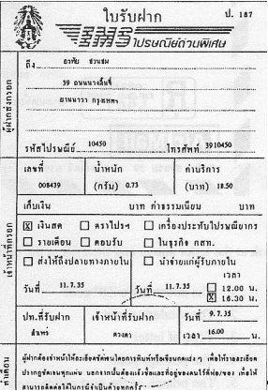

1. What type of mail is this?

__________________________________________________________________
2. What is the recipient’s address?

__________________________________________________________________
3. What is his/her phone number?

__________________________________________________________________
4. How much does it cost?

__________________________________________________________________
5. How much does it weigh?

__________________________________________________________________
Postal Service Thai SOLT I
Application Activities Module 3 Lesson 3

6. How was it paid?

_________________________________________________________
7. When will the mail be delivered to the addressee? (state date and time)

_________________________________________________________
8. When was the mail sent?

__________________________________________________________________
9. What is the name of the postal clerk?

__________________________________________________________________
10.What is the branch of the post office?

__________________________________________________________________

Answers:
1. Express mail.
2. 39 ถ. นางลิ้นจี่ ยานนาวา กรุงเทพฯ
3. 391-0450
4. 18.50 Baht.
5. 0.73 gram.
6. By cash.
7. 11-7-35 (92), 16.30 hrs.
8. 9-7-35 (92)
9. ดวงตา
10.สำเหร่

Postal Service Thai SOLT I
Application Activities Module 3 Lesson 3

Activity 4
Look at the letter and then fill in the blanks with the correct answer.

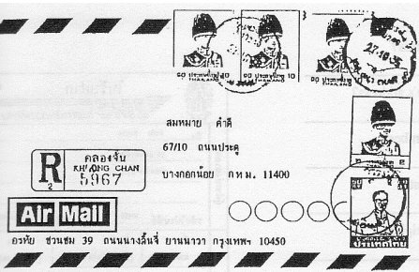

1. The addressee’s ZIP code ____________________________
2. The sender’s name ____________________________
3. Type of letter ____________________________
4. The addressee’s last name ____________________________
5. The branch of the post office used ____________________________

Answers:
1. 11400
2. อรทัย ชวนชม
3. Airmail, registered.
4. คำดี
5. คลองจั่น

Postal Service Thai SOLT I
Application Activities Module 3 Lesson 3

Activity 5
You are in Lop Buri. You want to send money to your friend in Bangkok to buy some gifts for your wife. You go to the nearest post office and pick up the postal money order form. Fill out the form with your own information.

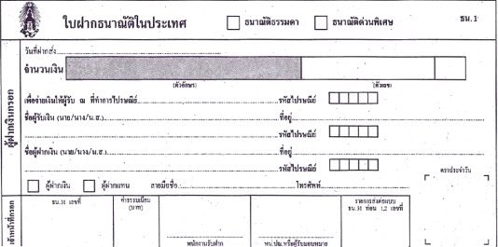

Activity 6
Unscramble the words in bold font to reconstitute the text.

ถ้าคุณต้องการจะส่งโปสการ์ดคุณต้องติดสแตมป์ แต่คุณจะใช้สแตมป์ส่งโทรเลคไม่ได้ คุณต้องไปที่แผนกโทรเลค ค่าส่งโทรเลคแพงกว่าอย่างอื่น ถ้าคุณต้องการจะโทรศัทพ์ คุณต้องไปที่ตู้โทรศัทพ์และต้องใช้เหรียญหยอดทีตู้โทรศัทพ์ ค่าโทรศัทพ์ทางไกลไปสหรัฐอเมริกาแพงทีเดียว

Answers: แสตมป์ โทรเลข โทรศัพท์

Postal Service Thai SOLT I
Application Activities Module 3 Lesson 3

Activity 7 (Pair Work)
Scenario. You and your partner are visiting Thailand. You need to send your Thai counterpart a telegram notifying him of your arrival. The telegram is supposed to go to his home address. You are supposed to invent an identity and a Thai address as well as that of your counterpart’s. Here is an authentic Thai form.

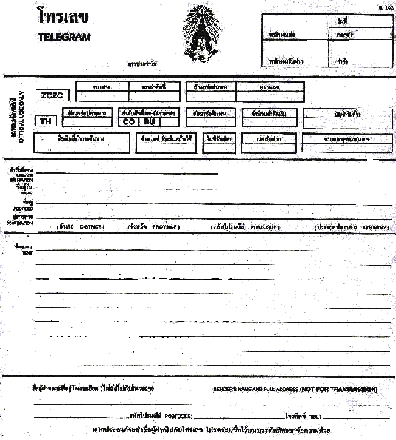

Postal Service Thai SOLT I
Skill Enhancement Activities Module 3 Lesson 3

Activity 1 (Pair Work)
Tell your partner which services you have used at the post office in the past:

Example: ผมไปส่งจดหมายลงทะเบียน

Activity 2
Now each student tells about how much it costs him/her to mail a letter, a postcard or other services in Thailand.

Example: ค่าไปรษณีย์ลงทะเบียนภายในประเทศ ๘ บาท

Activity 3 (Group Work)
Role-play in groups of five, mailing the different types of items listed below. One student plays the role of the post office clerk: Use the different services listed earlier in the lesson as reference.



Example:

Customer: ผมอยากจะส่งของไปอเมริกาทางอากาศครับ
Clerk: ขอผมชั่งดูก่อนว่าหนักเท่าไร... กิโลครึ่ง...ก็ ๑๕๐ บาทครับ
Customer: ค่าไปรษณีย์รับประกันเท่าไรครับ
Clerk: ไปรษณีย์รับประกันมีเฉพาะภายในประเทศเท่านั้นครับ
ถ้าไปรษณีย์ลงทะเบียนไปต่างประเทศก็เพิ่มอีก ๒๕ บาท
Customer: ตกลงครับ แล้วทั้งหมดเท่าไร
Clerk: ๑๗๕ บาทครับ กรุณากรอกแบบฟอร์มนี่ด้วยครับ...
Postal Service Thai SOLT I
Skill Enhancement Activities Module 3 Lesson 3

Activity 4

Post office messages:

“กรุณาไปรับพัสดุไปรษณีย์ของท่านได้ที่
ที่ทำการไปรษณีย์สาขาบางโพในเวลาราชการ”

Write an X on the appropriate answer. According to the above message:

a) You should contact your post office. (______)

b) Your cable TV payment is now overdue. (______)

c) There is a package for you in your P.O.Box. (______)

Answer: c

Activity 5
Pretend you are spending a few weeks in Phuket in Southern Thailand. You are staying at a hotel where you bought this postcard. Fill it out with your return address and send it to a loved one back home. You will have to take it to the post office and find out if there is sufficient postage on it. Tell the postal clerk how you want to send it and get additional stamps if necessary. Your partner will be the clerk. Then switch roles.

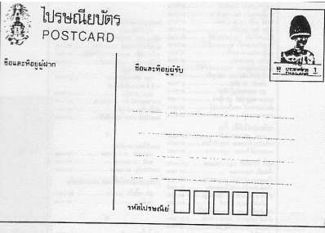
Postal Service Thai SOLT I
Skill Enhancement Activities Module 3 Lesson 3

Activity 6
Listen to your instructor’s story about his/her recent visit to the local American post office. The instructor will talk about the business that she conducted and the amount of money she spent. Take notes.

Instructor’s note: Describe any of your visits to the post office and have your students listen to it. Try to speak in a spontaneous manner.

Activity 7 (Pair Work)
Scenario: You are supposed to take your Thai counterpart to an American post office and help him take care of his postal needs. Use the vocabulary from this lesson.

Activity 8 (Pair Work)
Scenario: Role reversal. You are now in Thailand and you are supposed to send a money order. Your Thai counterpart will help you. Below you will find an authentic copy of a Thai postal money order. Fill out both sides while discussing the issues that come up with your partner. The instructor will move around the classroom serving as the language/culture consultant.

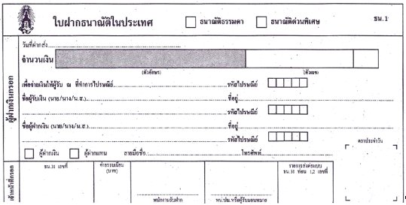
Postal Service Thai SOLT I
Homework Module 3 Lesson 3

Activity 1
Look at these window signs from a Bangkok post office and answer the questions by writing the number of the appropriate window on the blank lines.

จดหมาย
สิ่งตีพิมพ์
ดวงตราไปรษณีย์
1

2

โทรเลข
ธนาณัติ

titicadas y

3

พัสดุไปรษณีย์

Estampillas

You want to... You go to window no.:
a. buy stamps ______
- send a registered letter ______
- send a postal money order ______
- send a telegram ______
- send a special delivery letter ______
- send a package ______

Answers: a. 1 b. 1 c. 2 d. 2 e.1 f. 3
Postal Service Thai SOLT I
Homework Module 3 Lesson 3

Activity 2
Look at the form and answer the following questions in writing. Be brief.

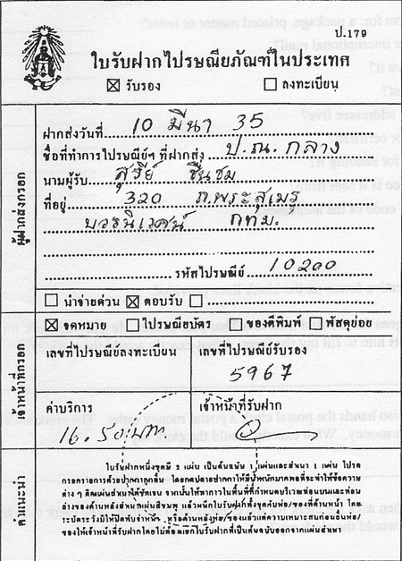

1. What is this form for: a package, printed matter or letter? ________________
2. Is it domestic or international mail? ________________
3. Who will receive it? ________________
4. When was it sent? ________________
5. Where does the addressee live? ________________
6. Is it registered or certified? ________________
7. What is the fee for sending it? ________________
8. Which post office is it sent from? ________________
9. What is the ZIP code of the addressee? ________________

Answers: 1. Letter 2. Domestic 3. สุรีย์ ชื่นชม 4. March 10, 1992
5. ๓๒๐ ถ. พระสุเมรุ บวรนิเวศน์ กทม. 6. Certified
7. 16.50 Baht 8. ป.ณ. กลาง 9. 10200

Postal Service Thai SOLT I
Homework Module 3 Lesson 3

Activity 3
Construct a dialogue with the phrases 1-13 listed below. Read all the phrases first and then write the number preceding each phrase on its appropriate line.

Example: A. Postal clerk
B. Customer

A: _________ 1. ช่องนี้ไม่มีแสตมป์ขาย คุณต้องไปช่องหนึ่งค่ะ

B: _________ 2. ทั้งหมดเท่าไรครับ

A: _________ 3. ขอบคุณครับ
B: _________ 4. มีบริการส่งโทรเลขที่ช่องหนึ่งด้วยหรือเปล่าครับ

A: _________ 5. นี่ครับ ๒๐ บาท
B: _________ 6. เปล่าค่ะ คุณต้องไปที่ช่อง ๖ สำหรับโทรเลขและธนาณัติ
โดยเฉพาะ คุณต้องการแสตมป์กี่ดวงคะ

A: _________ 7. ดวงละบาท ๑๕ ดวง ดวงละ.๒๕ ส.ต. ๑๕ ดวงครับ
B: _________ 8. ๑๘.๗๕ บาท

A: _________ 9. ผมต้องการแสตมป์หลายดวงครับ
B: _________ 10. ได้ค่ะ นี่ค่ะ

A: _________ 11. สวัสดีค่ะ ต้องการอะไรคะ
B: _________ 12. นี่ครับ เงินทอน ๑.๒๕ บาท

A: _________ 13. ไม่เป็นไรค่ะ

Answers:

A: 11

B: 9

A: 1
B: 4

A: 6
B: 7

A: 10
B: 2

A: 8
B: 5

A: 12
B: 3

A: 13

Postal Service Thai SOLT I
Homework Module 3 Lesson 3

Activity 4
Look at the form and mark either T or F.

True False
1. This is a form for certified mail. ____ ____
2. The sender wanted to send a package. ____ ____
3. The addressee lives overseas. ____ ____
4. The postal fee was 75 Baht. ____ ____
5. This item was sent by air. ____ ____

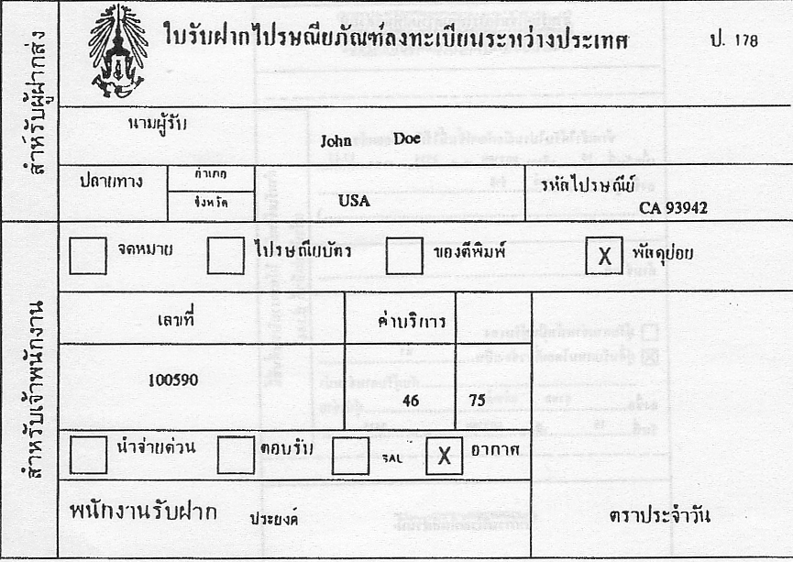

Answers: 1.F 2.T 3.T 4.F 5.T

Postal Service Thai SOLT I
Homework Module 3 Lesson 3

Activity 5

Listen to the conversation between Peter and the postal clerk. Write down the English translation.

_______________________________________________________________

2 _______________________________________________________________

3. _______________________________________________________________

- _______________________________________________________________

- _______________________________________________________________

- _______________________________________________________________

- _______________________________________________________________

- _______________________________________________________________

- _______________________________________________________________

- _______________________________________________________________

Audio Script:
1. นี่ส่งไปอังกฤษเท่าไรครับ
2. ส่งไปทางอากาศหรือทางเรือครับ
3. ส่งไปทางเรือครับ
4. ลงทะเบียนหรือเปล่าครับ
5. ไม่ต้องหรอกครับ
6. ยังงั้นก็ ๘๕ บาทครับ
7. แล้วส่งโปสการ์ดไปฝรั่งเศสเท่าไรครับ
8. แปดบาทครับ
9. เอาหกดวงครับ ทั้งหมดเท่าไร
10.ร้อยสามสิบสามบาทครับ

Postal Service Thai SOLT I
Homework Module 3 Lesson 3

Answers:
1. How much is this to England?
2. Do you want to send it by air or sea?
3. By sea, please.
4. Do you want to register it?
5. There’s no need.
6. In that case it’ll be 85 Baht.
7. And how much are postcards to England?
8. Eight Baht.
9. I’ll take six. How much altogether?
10.A hundred and thirty-three Baht.

Activity 6


Think about everything you have learned about the different post office services, and prepare a 3-5 minute presentation on five different transactions you plan to carry out at the post office in Bangkok. Include as many details as you can manage such as cost, time, distance, the different options of various services, etc.

